
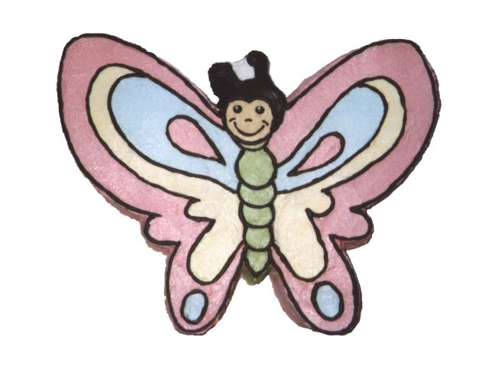
Városi Gyermeknap
2009. 05. 30. (szombat) Várpalota, Thury - vár és környéke

9⁰⁰ - 9²⁰ Black Diamond Mazsorett és Showtánc Csoport bemutatója
9²⁰ - 9³⁰ Megnyitó

9³⁰ - 10⁰⁰ „Csipkerózsika” mesejáték (Bán Aladár Általános Iskola 2. a. osztályos tanulói)
10⁰⁵ – 10³⁰ Interaktív Bohócparádé Zsozsó és Thomas bohócokkal (Art – Garage Társulat )
10^{30 –} 11⁰⁰ DSE UNIO bemutatója
11⁰⁰ - 12⁰⁰ Ügyességi, -és sportvetélkedő Sziliné Pápai Gyöngyivel (Gyermekek Sportjáért Egyesület)
11¹⁰ – 11²⁰ A „Szeretet Tündére” bábelőadás (Vásárhelyi András Tagiskola bábcsoportja)
11²⁵ – 11⁴⁰ Lurkó Kuckó Óvoda táncműsora
11⁴⁰ - 11⁵⁰ Szépségverseny résztvevőinek színpadi bemutatkozása
11⁵⁵ - 12⁰⁵ Thury György Gimnázium ritmikus gimnasztika csoportjának előadása
12¹⁰ - 12²⁵ „A Brémai muzsikusok” bábelőadás (Vásárhelyi András Tagiskola bábcsoportja)
12³⁰ – 13³⁰ Kerékpáros akadályverseny Sziliné Pápai Gyöngyivel (Gyermekek Sportjáért Egyesület)
12³⁰ - 13³⁰ „Vásott kölykök” interaktív zenés műsor ( Színházikó Társulat)
13⁵⁰ - 14⁰⁰ Eredeményhírdetés (ügyességi vetélkedő, biciklis akadályverseny)
14⁰⁰ - 15³⁰ „III. Év Apukája Vándorkupa” vetélkedő Sziliné Pápai Gyöngyivel
14⁰⁰ – 14²⁰ „A rátóti csikótojás” mesejáték (Bán Aladár Iskola 4.a. osztályos tanulói)
14²⁵ – 15¹⁰ Queen-dance táncsoport

15¹⁰ – 16²⁰ Mézengúz zenekar koncertje
15³⁰ – 16¹⁰ Aszfaltrajzverseny (Táncsics M. utca)
16²⁰ – 16²⁵ Csupaszív Nagycsaládos Egyesület Ifi-tagozatának táncműsora
16²⁵ - 16³⁵ Szőts Ede és Patonai Róza: Latin mix
16³⁵ – 16⁴⁰ Tasner Á. Általános Iskola gyermek tánccsoportja
16⁴⁰ – 16⁵⁵ Carmen Tánccsoport: Country
16⁵⁵ - 17¹⁰ Shobu-Ippon Shotokan Karate Klub bemutatója
17¹⁰ - 17²⁰ Carmen Tánccsoport: Nox
17²⁰ – 17²⁵ Carmen Tánccsoport: Szamba
17²⁵ – 17⁵⁵ Tombolasorsolás
18⁰⁵ - 18¹⁵ Eredményhirdetés (gyermek szépségverseny, Év Apukája Vetélkedő), önkéntesek, támogatók megajándékozása
19⁰⁰ - 20⁰⁰ Effekt Együttes koncertje
20⁰⁰ - 21⁰⁰ Szentpéteri Attila, az Uri Geller Show mentalistájának illúzionista bűvész show-ja a ZEPTER támogatásával

10⁰⁰ -tól Nevezés az ügyességi vetélkedőre, biciklis akadályversenyre, „Év apukája” vetélkedőre, gyermek szépségversenyre, aszfaltrajzversenyre!
Egyéb programok

Bohóckodás Zsozsó bohóccal, Thomas bohócal és Bence bohóccal, vidámpark, játszóházi foglalkozások, gyermek szépségszalon, ugrálóvár, csúszda, fejlesztő játszóház, íjászat, arcfestés, játszó szőnyeg, „Mesekuckó”
Helyszíni élelmiszer osztás a rászoruló gyermekek családjának (igazolás alapján)

Szeretettel, és sok-sok ajándékkal várunk minden családot!

Együttműködő partnereink, támogatóink: Várpalota Város Önkormányzata, Várpalotai Polgárőr Szövetség,
Magyar Élelmiszerbank Egyesület, Civil Ház, Szindbád Kht., Mészáros Autó Kft., ZEPTER, helyi vállalkozók, Zúgó nyilak Történelmi Íjász Egyesület, fellépő egyesületek, csoportok, önkéntesek

(A műsorváltoztatás jogát fenntartjuk! )

